HE00235 《机器学习与模式识别》 2026-2027-1 第 1 次作业
姓名：＿＿＿ 学号：____________ 班级：________________
使用说明
本份是照着誊写用的手写稿：已知数据、公式、每一步中间数值、最终答案都已排好（题目原文不抄，各小标题已写明要求什么）。黑色宋体正文和表格必须抄；灰色楷体的小字是提示，可以不抄——篇幅不够时优先省它们。
按 5 页手写 A4（5mm 方格、每页 34×41 格）算过账：必抄正文表格 + 三处手绘图共 185 行，5 页共 205 行，余量 20 行；灰色提示另有 43 行，抄不下就省。ROC 曲线（第 1 题 (1)）、梯度下降流程图（第 4 题 (1)）、决策树（第 5 题 (3)）是要画的不是要抄的：三处都配了成品图和分步画法，照着画即可（印刷图不必抄）。
表格全部是纵向的（每行 3–6 格），按手写一行行往下抄即可，没有需要横排的大宽表。
全部数值经独立方法复核，逐条记在最后一页「答案汇总与复核记录」里（那一页不用誊写）。
题目—页码对照（按此顺序誊写）
题号 | 题目 | 对应页
1 | ROC 曲线与性能指标 | P2 – P4
2 | 岭回归与 Lasso 的梯度向量及闭式解 | P4
3 | 逻辑回归损失函数的梯度证明 | P5
4 | 梯度下降法（流程图 + 迭代 3 次） | P5 – P6
5 | 信息增益、Gini 指数构造决策树 | P7 – P8
— | 答案汇总与复核记录（不用誊写） | P9
打印稿页数比手写的 5 页多，因为三张成品图是「照着画」的、誊写时不用抄；真正要写的是黑色正文与表格，实测装得进 5 页 A4。

第 1 题 ROC 曲线与性能指标
题目 用已训练好的学习器对 10 个测试样本（5 正例、5 反例）求 ROC 曲线与各项指标。
已知数据 与 阈值 0.50 的判定结果
样本 | 真实类别 | 预测概率 | 预测类别 | 是否正确
1 | 1 | 0.85 | 1 | √
2 | 1 | 0.75 | 1 | √
3 | -1 | 0.15 | -1 | √
4 | -1 | 0.34 | -1 | √
5 | 1 | 0.46 | -1 | ×
6 | 1 | 0.28 | -1 | ×
7 | 1 | 0.57 | 1 | √
8 | -1 | 0.46 | -1 | √
9 | -1 | 0.28 | -1 | √
10 | -1 | 0.62 | 1 | ×
其中正例 P = 5，负例 N = 5；后两列是第 (2) 问按阈值 0.50 判定得到的结果。
（1）要求给出该学习器的 ROC 曲线。
步骤 1 阈值从 +∞ 降到 −∞，按预测概率降序逐个「接纳」为正例，累计算 TPR = TP/P 与 FPR = FP/N。同分的样本必须作为一组同时接纳。
阈值 | 本步新接纳的样本 | 累计 TPR | 累计 FPR
0.85 | {1} | 0.20 | 0.00
0.75 | {2} | 0.40 | 0.00
0.62 | {10} | 0.40 | 0.20
0.57 | {7} | 0.60 | 0.20
0.46 | {5, 8} | 0.80 | 0.40
0.34 | {4} | 0.80 | 0.60
0.28 | {6, 9} | 1.00 | 0.80
0.15 | {3} | 1.00 | 1.00
同分不能拆开：若把同分的两个样本拆开先后接纳，梯形法算出的面积会变（0.46 组让样本 8 先得 0.72、0.28 组让样本 6 先得 0.80），只有整组接纳才等于 0.76。
步骤 2 按上表累计的 TPR / FPR 依次连线（横轴 FPR、纵轴 TPR，各 0→1），得 ROC 曲线，共 9 个顶点 = 起点 (0, 0) 加上表 8 行的 (FPR, TPR)。
连线的三种走法：竖直线段 = 该档只接纳正例（TPR 增、FPR 不变）；水平线段 = 只接纳反例（FPR 增、TPR 不变）；斜线段 = 正反例一起接纳。
画法（照着做）：① 以左下角为原点画两轴，横轴写 FPR、纵轴写 TPR，两轴各分 5 格、每格标 0.2；② 按图 1-1 把编号 1–9 的点描在格点上；③ 按 1→9 的次序连线。
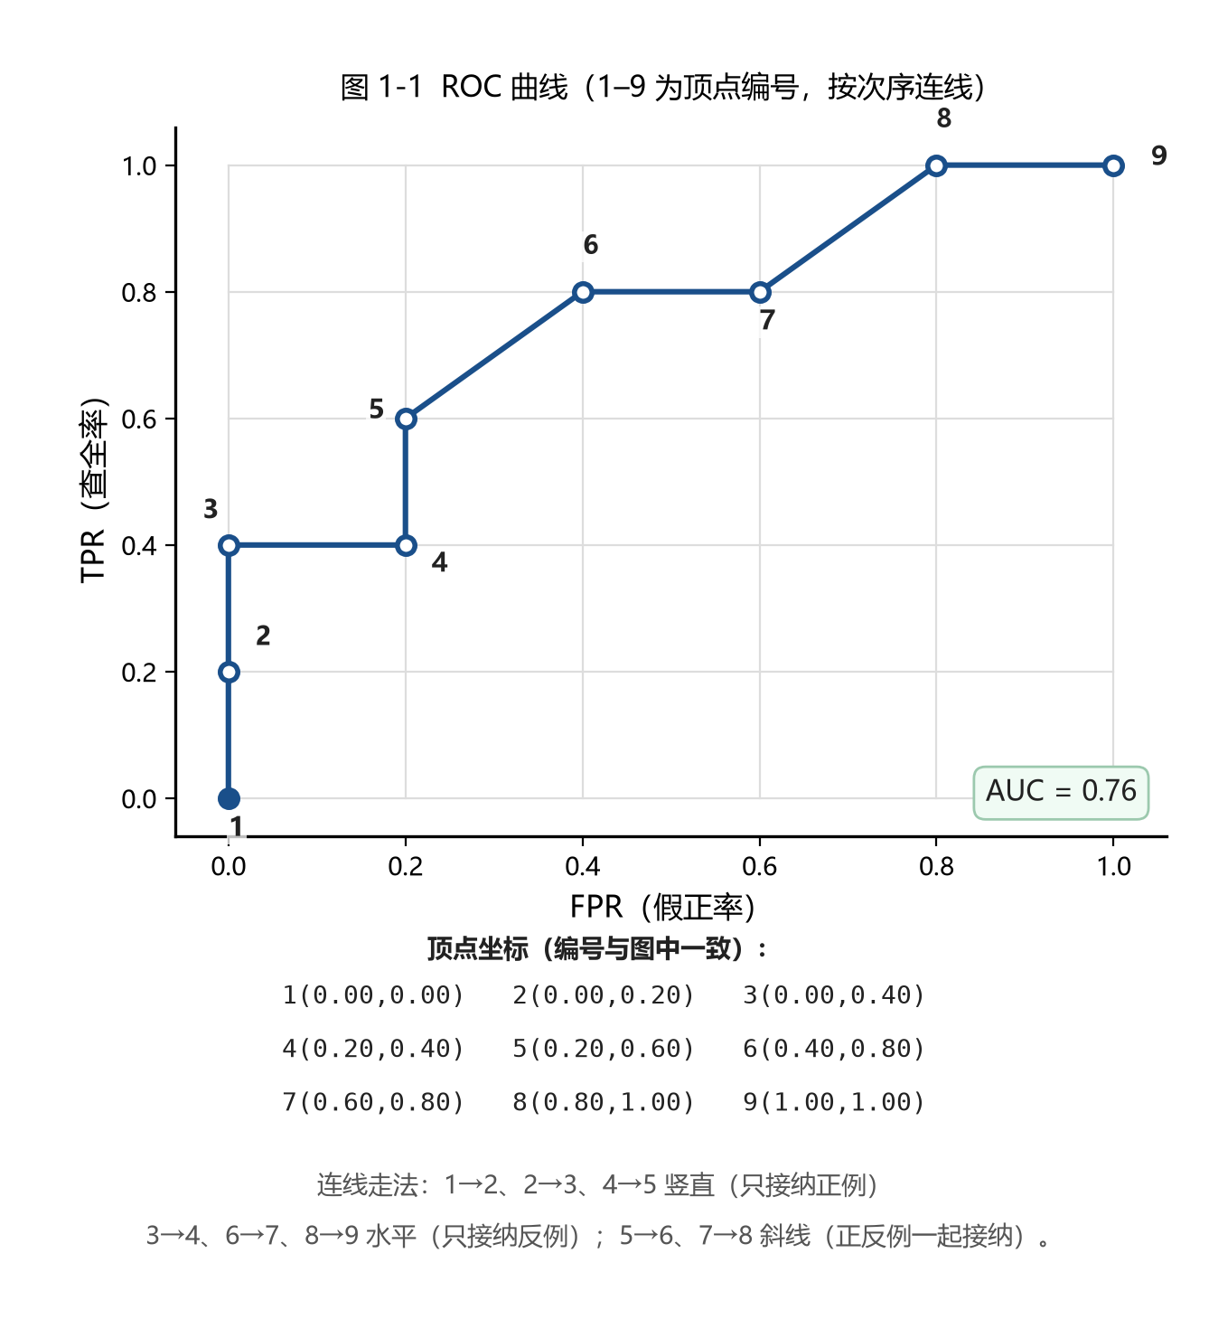
图 1-1 ROC 曲线（1–9 为顶点编号，按 1→9 次序连线；印刷图，誊写时照着画，不必抄）
步骤 3 AUC（曲线下面积，梯形法；图中 5 段 ΔFPR > 0 的线段各贡献一项，3 段竖直线段 ΔFPR = 0、贡献 0 不列）
AUC = 0.20×0.40 + 0.20×0.70 + 0.20×0.80 + 0.20×0.90 + 0.20×1.00 = 0.08 + 0.14 + 0.16 + 0.18 + 0.20 = 0.76
（2）取阈值 0.50 作为正例的预测，求混淆矩阵与各项指标
步骤 1 判定规则：预测概率 ≥ 0.50 判为正例 +1，否则判为负例 −1；逐样本判定结果即上表第 4、5 两列。
步骤 2 由判定结果统计混淆矩阵（以 +1 为正类）。
混淆矩阵 | 预测为正例 (+1) | 预测为负例 (−1)
实际为正例 (+1) | TP = 3 {1, 2, 7} | FN = 2 {5, 6}
实际为负例 (−1) | FP = 1 {10} | TN = 4 {3, 4, 8, 9}
步骤 3 计算各项指标（原题点名要的五项，中英名别写反）。
指标（原题用名 / 英文） | 计算式 = 代入数值 | 结果
错误率 Error rate | (FP + FN)/10 = (1 + 2)/10 | 0.30
精度 Accuracy | (TP + TN)/10 = (3 + 4)/10 | 0.70
查准率 Precision | TP/(TP + FP) = 3/4 | 0.75
查全率 Recall | TP/(TP + FN) = 3/5 | 0.60
F1 score | 2PR/(P + R) = 2×0.75×0.60/1.35 | 0.667

第 2 题 岭回归与 Lasso 回归的梯度向量及闭式解
记号 D = {(x_{i}, y_{i}) | i = 1, …, n}；设计矩阵 X ∈ R^{n×d}（第 i 行为 x_{i}^{T}），y = (y₁, …, y_{n})^{T}，θ ∈ R^{d}，λ > 0。
（一）岭回归（Ridge Regression，L2 正则化）
目标函数 min_{θ} J_{ridge}(θ) = Σ_{i=1}^{n} (y_{i} − θ^{T}x_{i})² + λ Σ_{j=1}^{d} θ_{j}² = ‖y − Xθ‖₂² + λ‖θ‖₂²
逐分量求导 ∂J_{ridge}/∂θ_{j} = Σ_{i=1}^{n} 2(y_{i} − θ^{T}x_{i})(−x_{ij}) + 2λθ_{j}
梯度向量 ∇J_{ridge}(θ) = −2X^{T}(y − Xθ) + 2λθ = 2(X^{T}X + λI)θ − 2X^{T}y （I 为 d×d 单位矩阵）
令梯度为零 ∇J_{ridge}(θ) = 0 ⟹ (X^{T}X + λI)θ = X^{T}y
闭式解 θ*_{ridge} = (X^{T}X + λI)⁻¹ X^{T}y
λ > 0 保证 X^{T}X + λI 正定可逆，故唯一解总存在（即使 X^{T}X 奇异）。
（二）Lasso 回归（L1 正则化）
目标函数 min_{θ} J_{lasso}(θ) = (1/2n) Σ_{i=1}^{n} (y_{i} − θ^{T}x_{i})² + λ Σ_{j=1}^{d} |θ_{j}| = (1/2n)‖y − Xθ‖₂² + λ‖θ‖₁
∂J_{lasso}/∂θ_{j} = (1/n) Σ_{i=1}^{n} (y_{i} − θ^{T}x_{i}) x_{ij} + λ · ∂|θ_{j}|/∂θ_{j}
其中 ∂|θ_{j}|/∂θ_{j} = sgn(θ_{j})（θ_{j} ≠ 0）
梯度向量 ∇J_{lasso}(θ) = (1/n)X^{T}(Xθ − y) + λ sgn(θ)
闭式解 不存在。‖θ‖₁ 在 θ_{j} = 0 处不可导，而最优解恰好大量落在坐标轴上，无法像岭回归那样令梯度为零直接解出 θ；即使 X 列满秩使 X^{T}X 可逆也一样。
求解办法 坐标下降 + 软阈值迭代：固定其余坐标，记 a = (1/n)‖x_{j}‖²， g = (1/n) x_{j}^{T}(y − X_{−j}θ_{−j}) （残差 e_{−j} 已排除第 j 列），则 θ_{j} = S_{λ/a}(g/a) = (1/a)·sign(g)·max(|g| − λ, 0)
第 3 题 证明逻辑回归损失函数的梯度
J(θ) = −(1/m) Σ_{i=1}^{m} [ y^{(i)} log(p^{(i)}) + (1 − y^{(i)}) log(1 − p^{(i)}) ]，证明其对 θ_{j} 的偏导数。
证明第一步 求 p^{(i)} 对 θ_{j} 的导数
记 p^{(i)} = σ(θ^{T}x^{(i)})，σ(z) = 1/(1 + e^{-z})，x^{(i)} ∈ R^{d}，y^{(i)} ∈ {0, 1}。由 σ′(z) = σ(z)(1 − σ(z)) 及 ∂(θ^{T}x^{(i)})/∂θ_{j} = x_{j}^{(i)}（因 θ^{T}x = Σ_{l} θ_{l}x_{l}），得
∂p^{(i)}/∂θ_{j} = σ′(θ^{T}x^{(i)}) · ∂(θ^{T}x^{(i)})/∂θ_{j} = p^{(i)}(1 − p^{(i)}) · x_{j}^{(i)}
证明第二步 代入损失函数求导，通分后合并同类项
∂J/∂θ_{j} = −(1/m) Σ_{i=1}^{m} [ y^{(i)} · (1/p^{(i)}) · ∂p^{(i)}/∂θ_{j} − (1 − y^{(i)}) · (1/(1 − p^{(i)})) · ∂p^{(i)}/∂θ_{j} ]
= −(1/m) Σ_{i=1}^{m} [ y^{(i)}(1 − p^{(i)}) − (1 − y^{(i)})p^{(i)} ] / [ p^{(i)}(1 − p^{(i)}) ] · p^{(i)}(1 − p^{(i)}) · x_{j}^{(i)}
= −(1/m) Σ_{i=1}^{m} [ y^{(i)} − y^{(i)}p^{(i)} − p^{(i)} + y^{(i)}p^{(i)} ] · x_{j}^{(i)} = (1/m) Σ_{i=1}^{m} ( p(θ^{T}·x^{(i)}) − y^{(i)} ) x_{j}^{(i)} ∎
第 4 题 梯度下降法求解
题目 用梯度下降法解 J(θ) = θ₁² + θ₂² + 3，初值 θ⁽⁰⁾ = (1, 2)、η = 0.1，求迭代 3 次后的 θ。
（1）梯度下降法求解的基本流程图
共 5 个方框 + 1 个菱形 + 1 条回边：开始 → 初始化（θ⁽⁰⁾、η、ε、k）→ 计算梯度 ∇J(θ^{(k)}) → 判断 ‖∇J(θ^{(k)})‖ < ε 或 k 达到最大迭代次数？
「是」→ 输出解 θ^{(k)}（本题迭代 3 次，取 k = 3）；「否」→ 更新 θ^{(k+1)} = θ^{(k)} − η∇J(θ^{(k)})，置 k = k+1，沿回边返回「计算梯度」框。
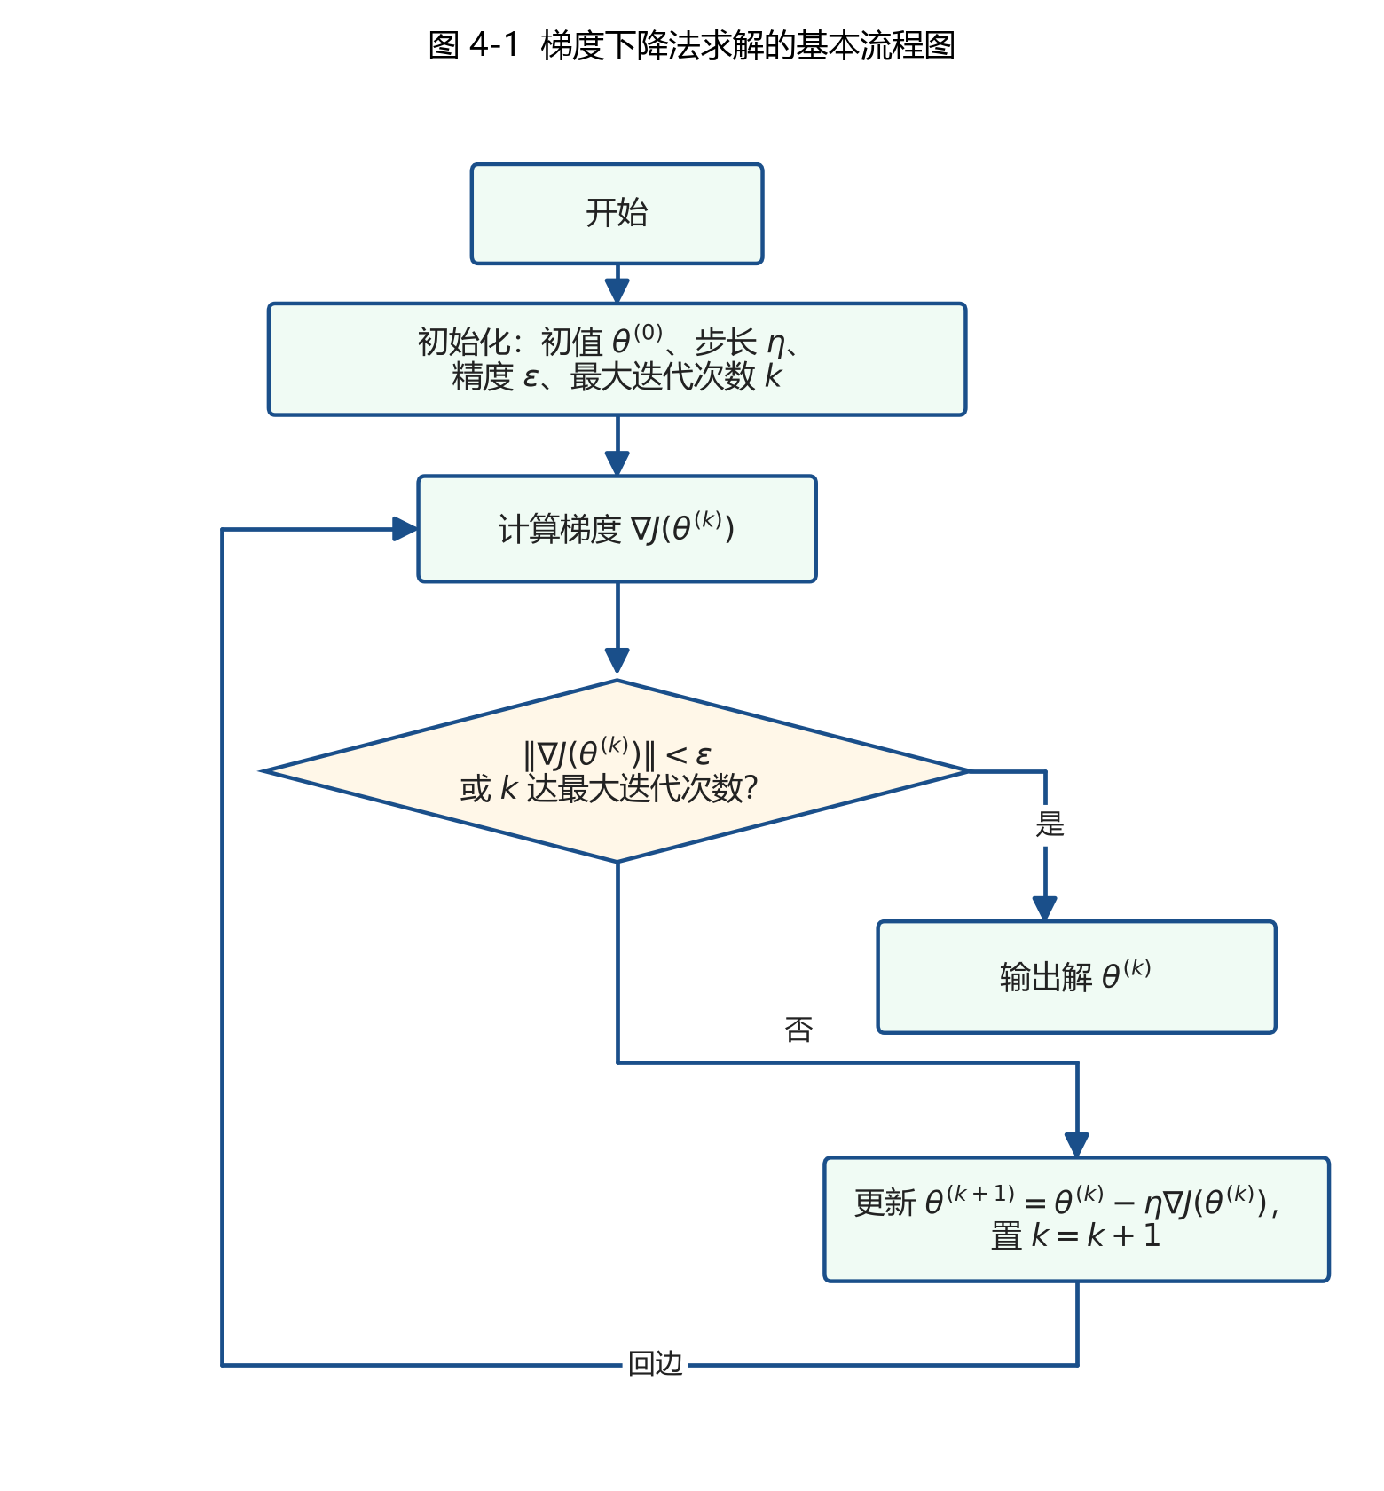
图 4-1 梯度下降流程图（照此画；印刷图，誊写时不必抄）
画法：回边从 [6] 的底边向下引 1 格，向左横穿到 [3] 的左侧，再竖直向上、横向进入 [3] 的左边，必须闭成环。
（2）迭代 3 次的计算过程
步骤 1 求梯度并写出迭代公式
J(θ) = θ₁² + θ₂² + 3 ⟹ ∂J/∂θ₁ = 2θ₁，∂J/∂θ₂ = 2θ₂，即 ∇J(θ) = ( 2θ₁, 2θ₂ )^{T}
迭代公式 θ^{(k+1)} = θ^{(k)} − η ∇J(θ^{(k)})，即逐分量 θ_{j}^{(k+1)} = ( 1 − 2η ) θ_{j}^{(k)}
步骤 2 逐次迭代计算
初始目标值： J(θ⁽⁰⁾) = 1² + 2² + 3 = 8
第 1 次 ∇J(θ⁽⁰⁾) = ( 2×1, 2×2 )^{T} = ( 2, 4 )^{T}， θ⁽¹⁾ = ( 1 − 0.1×2, 2 − 0.1×4 ) = ( 0.8 , 1.6 )
J(θ⁽¹⁾) = 0.8² + 1.6² + 3 = 0.64 + 2.56 + 3 = 6.2
第 2 次 ∇J(θ⁽¹⁾) = ( 1.6, 3.2 )^{T}， θ⁽²⁾ = ( 0.8 − 0.1×1.6, 1.6 − 0.1×3.2 ) = ( 0.64 , 1.28 )
J(θ⁽²⁾) = 0.64² + 1.28² + 3 = 0.4096 + 1.6384 + 3 = 5.048
第 3 次 ∇J(θ⁽²⁾) = ( 1.28, 2.56 )^{T}， θ⁽³⁾ = ( 0.64 − 0.1×1.28, 1.28 − 0.1×2.56 ) = ( 0.512 , 1.024 )
J(θ⁽³⁾) = 0.512² + 1.024² + 3 = 0.262144 + 1.048576 + 3 = 4.31072
迭代 3 次后： θ = θ⁽³⁾ = ( 0.512 , 1.024 )， J = 4.31072
J 依次为 8 → 6.2 → 5.048 → 4.31072，单调下降；通项 θ^{(k)} = 0.8^{k}θ⁽⁰⁾ 给出极小点 θ* = ( 0, 0 )、J = 3。
第 5 题 分别用信息增益、Gini 指数构造决策树
数据表见原题（15 个样本 × 4 个条件属性，类别「是」9 个、「否」6 个）。为便于复核，各属性的分支构成直接列在下面步骤 2 的表里：
（1）信息增益 （2）Gini 指数（两准则逐步比较，最终得到同一棵树）
步骤 1 根结点的信息熵与 Gini 指数
H(D) = −(9/15)log₂(9/15) − (6/15)log₂(6/15) = −0.6×(−0.7370) − 0.4×(−1.3219) = 0.9710
Gini(D) = 1 − (9/15)² − (6/15)² = 1 − 0.36 − 0.16 = 0.4800
步骤 2 各属性的分支构成、条件熵 / 加权 Gini 与两种增益
属性 | 分支构成 n:是/否 | 条件熵 H | 信息增益 | 加权 Gini | Gini 增益
年龄 | 青年 5:2/3；中年 5:3/2；老年 5:4/1 | 0.8879 | 0.0830 | 0.4267 | 0.0533
有工作 | 否 10:4/6；是 5:5/0 | 0.6473 | 0.3237 | 0.3200 | 0.1600
有自己的房子 | 否 8:3/5；是 7:6/1 | 0.7851 | 0.1858 | 0.3643 | 0.1157
信贷情况 | 一般 5:1/4；好 6:4/2；非常好 4:4/0 | 0.6080 | 0.3630 | 0.2844 | 0.1956
表中 5:1/4 表示「样本数 : 是 : 否」。以两准则都最大的「信贷情况」为例：
H(信贷)=(5/15)×0.7219+(6/15)×0.9183+(4/15)×0 = 0.2406+0.3673+0 = 0.6080， Gain = H(D) − H(信贷) = 0.9710 − 0.6080 = 0.3630（信息增益最大）
Gini(信贷)=(5/15)×0.3200+(6/15)×0.4444+(4/15)×0 = 0.1067+0.1778+0 = 0.2844， Gain = 0.4800 − 0.2844 = 0.1956（Gini 增益最大）
步骤 3 递归划分
两准则的根结点都按 信贷情况 划分（增益 0.3630 与 0.1956 均为最大）；子结点及各叶的样本集、判定见图 5-1。
注：「信贷 = 一般」结点上「有工作」与「有自己的房子」增益并列最大，但二者划出的子集完全相同（是：{4}；否：{1,5,6,15}），取靠前的「有工作」即可，不影响结果。
（3）两种准则得到的决策树
两种准则在每个结点选出的最优划分属性完全一致，最终得到同一棵树。框内读法：内部结点写「属性名 + 样本集 + (是数/否数) + 增益」，叶结点写「样本集 + 判定」，例如 (3/3) 表示该叶 3 个样本全判「是」。
画法：根结点「信贷情况」画在最上一行居中；三个分支从左到右依次是 一般 / 好 / 非常好，连线旁标分支值；下一层同理（每个内部结点再按上表增益最大的属性分）。分支一律按取值顺序从左到右排（有工作、有自己的房子：否在左、是在右），不要自己挑顺序。方框最深 4 层（信贷情况 → 有工作 → 年龄 → 叶），画的时候留够竖向高度。
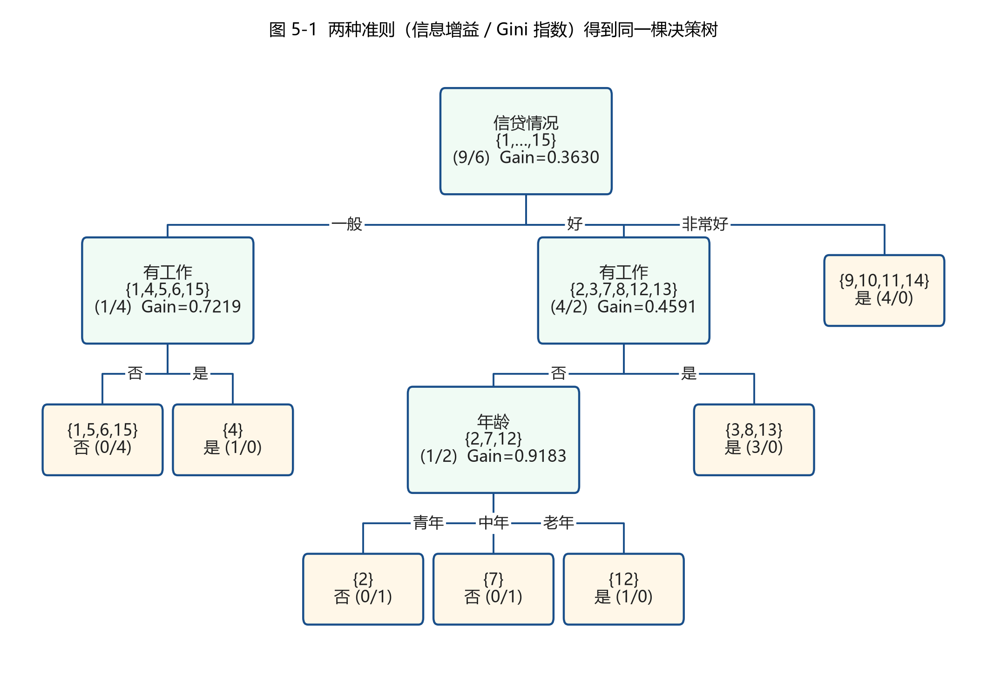
图 5-1 决策树结构（照此画；印刷图，誊写时不必抄）
画法：方框最深 4 层（信贷情况 → 有工作 → 年龄 → 叶）；框内一行写不下就分两行写，每层方框之间留 1 行画连线。
读法：箭头后的属性名 = 用它继续划分本结点的样本；Gain = 在本结点上做这次划分的信息增益。
共 7 个叶结点（4 判「是」、3 判「否」），15 个训练样本全部判对，训练误差为 0。

答案汇总与复核记录（誊写完成后自查用，不用誊写）
题号 | 小问 | 内容 | 结果
1 | (1) | ROC 曲线顶点 / AUC | 顶点共 9 个 = 起点 (0,0) + 阈值表 8 行的 (FPR, TPR)；AUC = 0.76
1 | (2) | 混淆矩阵（以 +1 为正类） | TP = 3，FP = 1，FN = 2，TN = 4
1 | (2) | 错误率 / 精度 | (FP+FN)/10 = 0.30 ／ (TP+TN)/10 = 0.70
1 | (2) | 查准 / 查全 / F1 | Precision = 0.75，Recall = 0.60，F1 = 0.667
2 | (一) | 岭回归梯度与闭式解 | ∇J = −2X^{T}(y−Xθ)+2λθ = 2[(X^{T}X+λI)θ − X^{T}y]； θ* = (X^{T}X+λI)⁻¹X^{T}y
2 | (二) | Lasso 梯度与闭式解 | ∇J = (1/n)X^{T}(Xθ−y) + λ·sgn(θ)； 闭式解不存在，用坐标下降 + 软阈值
3 | — | 逻辑回归损失梯度 | ∂J/∂θ_{j} = (1/m)Σ(p(θ^{T}·x^{(i)}) − y^{(i)})x_{j}^{(i)}
4 | (1) | 梯度下降基本流程图 | 按步骤 (1) 给出的 5 个方框 + 1 个菱形 + 1 条回边自己画
4 | (2) | 迭代 3 次后 θ 与 J | θ⁽³⁾ = (0.512, 1.024)； J：8 → 6.2 → 5.048 → 4.31072
5 | (1)(2) | 两准则的根结点划分 | H(D) = 0.9710 → 信贷情况（增益 0.3630）； Gini(D) = 0.4800 → 信贷情况（增益 0.1956）
5 | (3) | 两准则的结果 | 得到完全相同的决策树，见图 5-1；7 个叶结点，训练样本全判对
复核记录
题号 | 正文给出的数 | 用什么方法复核 | 复核结果
1 | AUC = 0.76 | 梯形法 vs Mann-Whitney U 统计量（并列得分各计 0.5：18 严格胜出 + 2 并列各半分 = 19，19/25） | 两法一致
1 | 同分必须整组接纳 | 把 0.46、0.28 两组分别按相反次序拆开重算梯形面积 | 拆开后得 0.80 / 0.76 / 0.76 / 0.72，只有整组接纳唯一等于 0.76
2 | 梯度与闭式解 | 逐分量梯度与矩阵形式对照；软阈值式由目标函数独立推一遍 | 一致
3 | ∂J/∂θ_{j} 的解析式 | 随机取样本做中心差分数值求导，与解析梯度逐分量比对 | 差异小于 10⁻⁹
4 | θ⁽³⁾ = (0.512, 1.024) | 与通项 θ^{(k)} = (1−2η)^{k}θ⁽⁰⁾ = 0.8^{k}θ⁽⁰⁾ 比对 | k = 0,1,2,3 全部吻合
5 | H(D) / Gini(D) 与两种增益 | 从 15 行原始数据独立重算两准则的分支计数、条件熵与加权 Gini | 与表内数值逐格一致；两准则独立递归建树后结构相同
文档另过了六道自动门禁：未解析标记残留扫描；上下标记账与 XML 中 vertAlign 数量对账；誊写用量估算，并把封面印的行数/余量/灰色行数与实算对账；表格最宽那行能不能在 34 格内写下；三张成品图的显示尺寸（超出版心会被渲染器静默缩放，图内字号印出来太小也看不清）；第 1/2/3/5 题按原始数据独立重算；DOCX 与 PDF 全文一致性。并对其中两道关键门禁做了变异测试（注入已知错误，确认门禁抓得住），第 1 题 8/8、第 5 题 10/10 全中。誊写用量实测：必抄 + 手绘共 185 行，5 页手写 A4 共 205 行。

